[香港中文大学威尔斯亲王医院某研究团队所发文章被质疑发生图片重叠](https://mp.weixin.qq.com/s?__biz=Mzg4OTgzNzAyOA==&mid=2247566895&idx=1&sn=0a52346d577d014bf8fa8429b8f2996f&chksm=ce6c48b8e5cefcc9d12da3bd8a2d44c3dab56f03b4d9d9dffdac20a48803cf895e8bfb7f0167&scene=126&sessionid=1743180841)

诚信君[iPubpeers](javascript:void(0);)2025-03-28 09:21:00河南



2013 年 12 月 17 日，香港中文大学威尔斯亲王医院 L-P Liu 研究团队，在***British journal of cancer***上发表的题为**“HBx mutants differentially affect the activation of hypoxia-inducible factor-1α in hepatocellular carcinoma”**的研究论文，**被质疑文中出现图片重叠。**

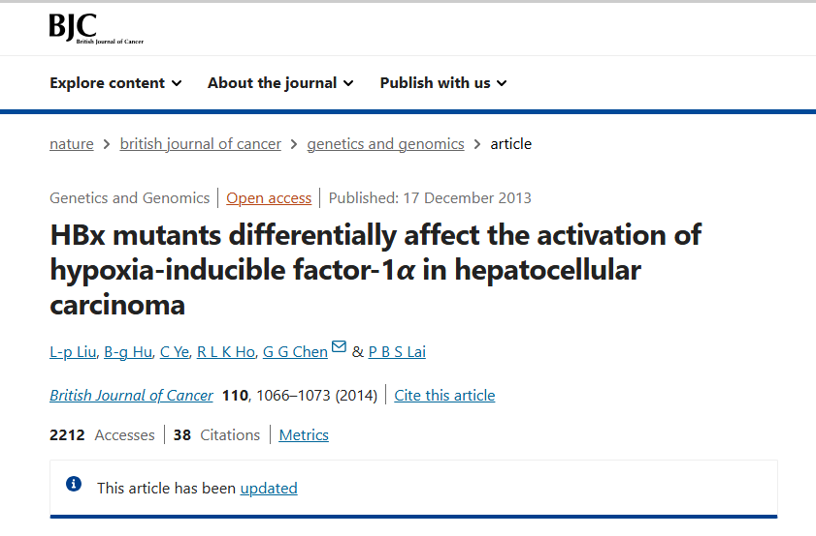

该文章于2025年3月在Pubpeer上被读者质疑：**文章出现图片重叠。**

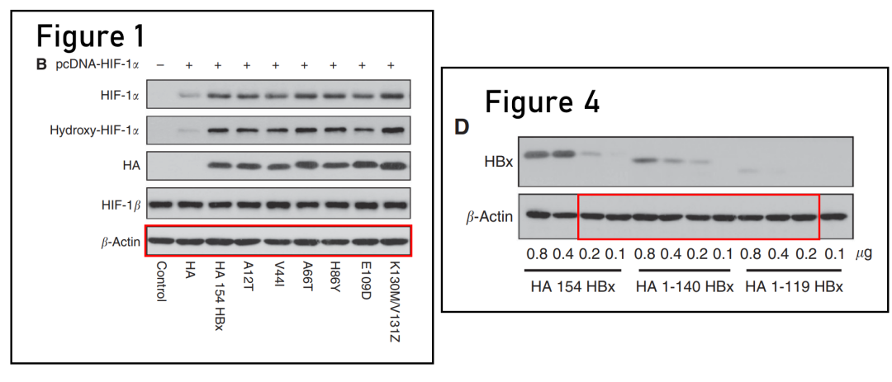

**相关消息**

https://pubpeer.com/publications/E1F1B0C34573684E60655127187150#1

图片



**iPubpeers，专注于图片重复报道。**

**投稿事宜：ilovehainan@foxmail.com**

**觉得本文好看，请点这里！**